DUURZAAM WIJKCONTRACT VERSAILLES

SOCIOECONOMISCHE ACTIES (2023-2027) – PROJECTFORMULIER

Datum van indiening van het projectformulier voor 28 OKTOBER 2022 om 12.00 uur

PROJECTNAAM:…………………………………………………………………………………….

- PROJECTVERANTWOORDELIJKE

- Gegevens van de verantwoordelijke persoon (ondertekenaar van de overeenkomst):

Naam
Functie
Adres
Tel.
E-mail

- Identificatie van de projecthouder:

Naam
Bedrijfsnummer
Juridische vorm
Datum van oprichting
Maatschappelijke zetel
Maatschappelijk doel
Contactpersoon
Website
Bankrekeningnummer
Goedkeuringen door een overheidsinstelling

- Projectpartners:

Type | Naam | Rol | Terbeschikking-stelling van personeel  (in VTE) | Financiële tussenkomst  (in €)
Financieel of operationeel | Bv. Réseau Habitat | Inbreng van adviseurs | 2 | 0

- CONCEPT VAN HET PROJECT

- Beschrijving van het project (Bondig)

- Wat is de oorsprong van het project?

- Verklaar het uitgangspunt, het ondervonden probleem
- Is het project bedoeld ter versterking van een project dat u reeds uitvoert: Ja/Nee
    - Zo ja, kunt u het project omschrijven?
    - Zijn er documenten die betrekking hebben op dit project en kunt u die bijvoegen?

- Bestaat er reeds een soortgelijk project in de buurt of elders: Ja/Nee
- Zo ja, kunt u het project omschrijven? (waar en wanneer?)
- Zijn er documenten die betrekking hebben op dit project en kunt u die bijvoegen?
- Hoe is uw project anders? Wat voegt uw project toe?

Wat zijn de doelstellingen van het project?

- Op welke van de prioritaire thema's van het DWC Versailles heeft het project betrekking? Kruis het (de) thema('s) aan die overeenstemmen met het project

Projecten die in het kader van deze projectoproep worden ingediend, moeten inspelen op een of meer van de volgende 9 thema's:

Prioritaire thema's | JA | NEE
- De socioprofessionele inschakeling verder ontwikkelen met bijzondere aandacht voor bepaalde doelgroepen
- De begeleiding van jongeren versterken
- De openbare ruimtes in Versailles animeren en activeren
- Initiatieven door en voor vrouwen ondersteunen
- Senioren ondersteunen en isolement tegengaan
- Sport en welzijn ondersteunen
- De culturele activiteiten in de wijk versterken
- Activiteiten aanmoedigen die gelinkt zijn aan stadslandbouw en duurzame voeding
- Circulair Versailles

- Doelgroep(en)

Specificeer het type publiek waarop u zich richt (leeftijd, gender, kwalificatieniveau, sociale situatie, enz.) en het verwachte aantal deelnemers.

- Wat gaat u doen om het doelpubliek te bereiken? (Bv. als uw project zich richt op ouderen/jongeren/kinderen, hoe bent u dan van plan dit publiek te bereiken?)

- Als u wilt dat uw project inclusief is (gender, handicap, etnische en culturele afkomst, enz.), wat gaat u dan doen om dit te bereiken? (Bv. of uw project een genderdoelstelling heeft, hoe u van plan bent het vrouwelijke publiek te bereiken, ...)

- Als u de sociale mix wilt versterken, welke acties bent u dan van plan te ondernemen?

- Hoe gaat u communiceren over het project?

- RESULTATEN EN EVALUATIE

- Indicatoren

Identificeer de indicatoren waarmee u uw project zult kunnen evalueren. De hier gespecificeerde indicatoren moeten worden opgenomen in de verschillende opvolgingsverslagen over het project.

Indicator | Doelstelling
bv. Aantal workshops | 5 workshops per jaar
bv. Percentage inschrijvingen bij de workshops | 100%
bv. Aantal mensen dat aan een job is geholpen | 10
bv. Tevredenheidspercentage van de deelnemers | 90%

- Methodologie

Hoe gaat u uw project evalueren? (Bv. tevredenheidsenquêtes die de deelnemers moeten invullen, enz.)

- Verwachte effecten

Welke veranderingen verwacht u op lange termijn in de DWC-perimeter als gevolg van de uitvoering van uw project?

- UITVOERING VAN HET PROJECT

- Voorbereidende fase Is een voorbereidende fase noodzakelijk? Zo ja, licht toe en geef de verwachte tijdsplanning.

- Planning

Vermeld de begindatum, de einddatum en de totale duur van het project.

Begin | Einde | Duur
Datum invoegen | Datum invoegen

- Locatie

Geef de plaats van de activiteit aan en de actieradius ervan.
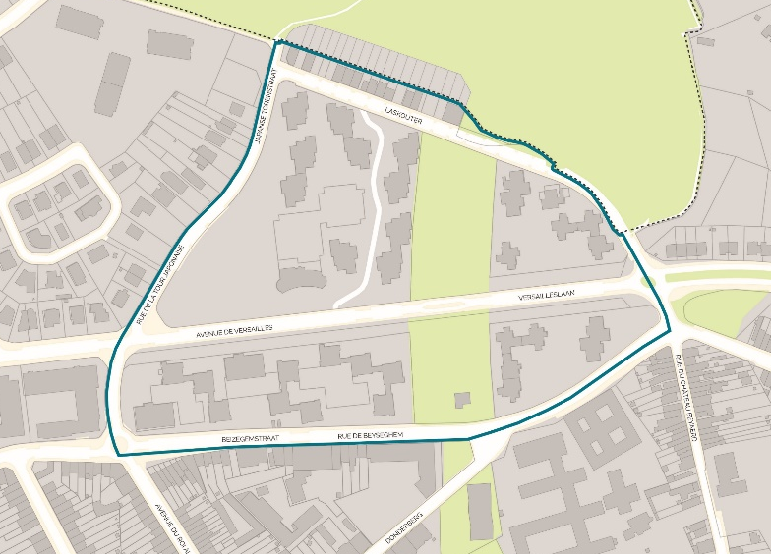

- Betrokkenheid van het personeel

Kopieer de tabel en vermeld ze verschillende keren indien nodig
VTE: | % gesubsidieerd salaris:
Periode:
Profiel (niveau en/of kwalificatie):
Soort activiteit:

- Kalender van acties

Jaar | Beschrijving | Doelstelling | Frequentie
Bv. Jaar 1  Jan.-Feb. | Contact opnemen met het doelpubliek | De groep deelnemers voor mijn project samenstellen | Indien van toepassing

- MIDDELEN

- Huidige middelen voor het project

Financieel
Personeel (in VTE)
Gebouwen/materiaal

Vermeld, indien van toepassing, uw andere financieringsbronnen.

17. Bijkomende behoeften

Welke extra behoeften, per jaar, worden door het Duurzame Wijkcontract op zich genomen?

Begrotingspost | 2023/2024 | 2024/2025 | 2025/2026 | 2026/2027 | Totaal
Uitrusting & Investeringen * | € | € | € | € | €
Vermeld investeringen en aankopen van materiaal en de kosten daarvan
Personeel | € | € | € | € | €
Aantal VTE's, kwalificatie (niveau)
Operationele kosten | € | € | € | € | €
Lijst van de belangrijkste werkingskosten
TOTAAL | € | € | € | € | €
* Voor investeringsuitgaven van meer dan 1.000 euro is de voorafgaande schriftelijke toestemming van het Brusselse Gewest vereist.

- VOORTZETTING VAN HET PROJECT

- Wat ziet u als het eindresultaat van het project na vier jaar?

- Welke stappen gaat u nemen om het project toekomstbestendig te maken?

- Bent u van plan uw project na het vierjarenplan van het Duurzame Wijkcontract voort te zetten?

- BIJLAGEN

Voeg alle nuttige documenten bij dit formulier om het project en de grondige uitvoering ervan toe te lichten.

computer, printer, meubilair, materiaal, groot gereedschap, enz.
brutobezoldiging, werkgeversbijdrage, toelage, verzekeringskosten, beheerskosten van het sociaal secretariaat, ...
huur, telefoon, water, gas, elektriciteit, kleine kantooruitrusting, fotokopieën, verzekeringskosten voor apparatuur of gebouwen, vrijwilligersvergoeding, contract voor artistieke opdrachten (type SMART, RPI, ..)

